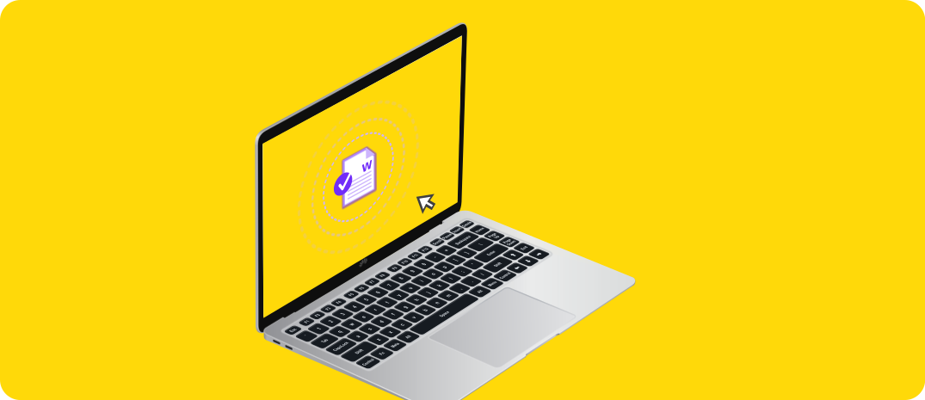

|  |  |
| --- | --- |
|  | **Docsite** позволяет создавать контент сайта прямо в редакторе MS Word или подобном офисном приложении ([ONLYOFFICE](https://www.onlyoffice.com/ru/) , Word, Google Docs, [WPS-office](https://www.wps.com/), [LibreOffice](https://www.libreoffice.org/), Pages, Zoho Docs, и т.д.). Информация из DOCX документа становится страницами сайта. |

Достоинство такого способа создания контента в возможности пользоваться развитым функционалом современных текстовых редакторов — удобный интерфейс, знакомые способы форматирования текста, проверка орфографии и т.д.

|  |  |
| --- | --- |
| На Windows вы можете использовать Word, ONLYOFFICE, OpenOffice, LibreOffice, WPS-офис, Google Документы, FreeOffice, любой облачный сервис. |  |

|  |  |
| --- | --- |
|  | На Linux вы можете использовать [ONLYOFFICE](https://www.onlyoffice.com/ru/), [LibreOffice](https://www.libreoffice.org/), [WPS-office](https://www.wps.com/), Google Документы, любой облачный сервис или любое другое доступное программное обеспечение для редактирования текста, поддерживающее формат DOCX. |

Вы можете использовать имена стилей для назначения дизайна параграфу. Например, у этого параграфа стиль называется **Callout**.

|  |  |
| --- | --- |
| Поддерживается формат **DOCX** как наиболее распространенный и широко поддерживаемый формат документов.  В контенте вы можете использовать файлы формата **SVG**, даже с анимацией. SVG это удобно, потому, что векторная графика не зависит от разрешения экрана. |  |

|  |  |
| --- | --- |
| Изображение © Lathala Creative Studios | В оформлении страниц вы можете использовать анимированные GIF. Но мы не рекомендуем этот формат, он делает веб-страницы тяжелыми. |
| Если у таблицы в Ворде есть бордюры, то они отобразятся и в браузере. Как в с лучае с этой таблицей. |  |

|  |  |
| --- | --- |
| Ваши данные всегда в безопасности Ведь Docsite это просто JS скрипт, который преобразует DOCX файл прямо у вас в браузере. У скрипта нет серверной части, поэтому он не может хранить ваши данные где-то далеко. |  |

### Использование файлов cookie

1. Файлы cookie - это небольшие текстовые файлы, которые размещаются на вашем компьютере посещаемыми веб-сайтами. Они широко используются для того, чтобы веб-сайты работали или работали более эффективно, а также для предоставления веб-служб и различных функциональных возможностей пользователям. Файлы cookie могут быть «постоянными» или «сессионными». Постоянный файл cookie состоит из текстового файла, отправляемого веб-сервером в веб-браузер, который будет храниться в браузере и будет действовать до истечения установленного срока его действия (если пользователь не удалит его до даты истечения срока действия). Время жизни сессионных cookie истекает в конце пользовательского сеанса, когда веб-браузер закрыт.
2. Файлы cookie сайта, которые мы используем в данный момент: docsite.su. Каждый файл cookie содержит техническую информацию, необходимую для правильной работы веб-сервиса, и не содержит никакой информации, идентифицирующей вашу личность.

#### Согласие на размещение файлов cookie. Если вы не хотите принимать файлы cookie, вам следует немедленно прекратить просмотр этого сайта и работу с сервисом. Сторонние файлы cookie можно удалить, изменив настройки cookie в вашем браузере, как описано ниже.

#### Измените настройки cookie в вашем браузере. Большинство веб-браузеров позволяют управлять файлами cookie через настройки браузера.

#### Файлы cookie и личная информация. Используемые нами файлы cookie не содержат никакой информации, позволяющей установить вашу личность.

#### Контакты. Этот сайт принадлежит и управляется Дмитрием Филоненко. Если у вас есть какие-либо вопросы о файлах cookie данной веб-службы или об этой политике использования файлов cookie, свяжитесь со мной по электронной почте: [support@docsite.su](mailto:support@docsite.su).

### Программное обеспечение сторонних производителей

Это программное обеспечение использует сторонее ПО полный текст лицензий которых приведен ниже.

#### FileSaver.js

The MIT License. Copyright © 2016 Eli Grey.

Permission is hereby granted, free of charge, to any person obtaining a copy of this software and associated documentation files (the "Software"), to deal in the Software without restriction, including without limitation the rights to use, copy, modify, merge, publish, distribute, sublicense, and/or sell copies of the Software, and to permit persons to whom the Software is furnished to do so, subject to the following conditions:

The above copyright notice and this permission notice shall be included in all copies or substantial portions of the Software.

THE SOFTWARE IS PROVIDED "AS IS", WITHOUT WARRANTY OF ANY KIND, EXPRESS OR IMPLIED, INCLUDING BUT NOT LIMITED TO THE WARRANTIES OF MERCHANTABILITY, FITNESS FOR A PARTICULAR PURPOSE AND NONINFRINGEMENT. IN NO EVENT SHALL THE AUTHORS OR COPYRIGHT HOLDERS BE LIABLE FOR ANY CLAIM, DAMAGES OR OTHER LIABILITY, WHETHER IN AN ACTION OF CONTRACT, TORT OR OTHERWISE, ARISING FROM, OUT OF OR IN CONNECTION WITH THE SOFTWARE OR THE USE OR OTHER DEALINGS IN THE SOFTWARE.

#### jszip

The MIT License. Copyright (c) 2009-2016 Stuart Knightley, David Duponchel, Franz Buchinger, António Afonso

Permission is hereby granted, free of charge, to any person obtaining a copy of this software and associated documentation files (the "Software"), to deal in the Software without restriction, including without limitation the rights to use, copy, modify, merge, publish, distribute, sublicense, and/or sell copies of the Software, and to permit persons to whom the Software is furnished to do so, subject to the following conditions:

The above copyright notice and this permission notice shall be included in all copies or substantial portions of the Software.

THE SOFTWARE IS PROVIDED "AS IS", WITHOUT WARRANTY OF ANY KIND, EXPRESS OR IMPLIED, INCLUDING BUT NOT LIMITED TO THE WARRANTIES OF MERCHANTABILITY, FITNESS FOR A PARTICULAR PURPOSE AND NONINFRINGEMENT. IN NO EVENT SHALL THE AUTHORS OR COPYRIGHT HOLDERS BE LIABLE FOR ANY CLAIM, DAMAGES OR OTHER LIABILITY, WHETHER IN AN ACTION OF CONTRACT, TORT OR OTHERWISE, ARISING FROM, OUT OF OR IN CONNECTION WITH THE SOFTWARE OR THE USE OR OTHER DEALINGS IN THE SOFTWARE.

#### Rangeslider

Copyright (c) 2016 André Ruffert, http://andreruffert.com

Permission is hereby granted, free of charge, to any person obtaining a copy of this software and associated documentation files (the "Software"), to deal in the Software without restriction, including without limitation the rights to use, copy, modify, merge, publish, distribute, sublicense, and/or sell copies of the Software, and to permit persons to whom the Software is furnished to do so, subject to the following conditions:

The above copyright notice and this permission notice shall be included in all copies or substantial portions of the Software.

THE SOFTWARE IS PROVIDED "AS IS", WITHOUT WARRANTY OF ANY KIND, EXPRESS OR IMPLIED, INCLUDING BUT NOT LIMITED TO THE WARRANTIES OF MERCHANTABILITY, FITNESS FOR A PARTICULAR PURPOSE AND NONINFRINGEMENT. IN NO EVENT SHALL THE AUTHORS OR COPYRIGHT HOLDERS BE LIABLE FOR ANY CLAIM, DAMAGES OR OTHER LIABILITY, WHETHER IN AN ACTION OF CONTRACT, TORT OR OTHERWISE, ARISING FROM, OUT OF OR IN CONNECTION WITH THE SOFTWARE OR THE USE OR OTHER DEALINGS IN THE SOFTWARE.

#### Spectrum. The No Hassle Colorpicker

Copyright (c) Brian Grinstead

Permission is hereby granted, free of charge, to any person obtaining a copy of this software and associated documentation files (the "Software"), to deal in the Software without restriction, including without limitation the rights to use, copy, modify, merge, publish, distribute, sublicense, and/or sell copies of the Software, and to permit persons to whom the Software is furnished to do so, subject to the following conditions:

The above copyright notice and this permission notice shall be included in all copies or substantial portions of the Software.

THE SOFTWARE IS PROVIDED "AS IS", WITHOUT WARRANTY OF ANY KIND, EXPRESS OR IMPLIED, INCLUDING BUT NOT LIMITED TO THE WARRANTIES OF MERCHANTABILITY, FITNESS FOR A PARTICULAR PURPOSE AND NONINFRINGEMENT. IN NO EVENT SHALL THE AUTHORS OR COPYRIGHT HOLDERS BE LIABLE FOR ANY CLAIM, DAMAGES OR OTHER LIABILITY, WHETHER IN AN ACTION OF CONTRACT, TORT OR OTHERWISE, ARISING FROM, OUT OF OR IN CONNECTION WITH THE SOFTWARE OR THE USE OR OTHER DEALINGS IN THE SOFTWARE.

#### Bootstrap

The MIT License (MIT). Copyright (c) 2011-2019 Twitter, Inc. Copyright (c) 2011-2019 The Bootstrap Authors

Permission is hereby granted, free of charge, to any person obtaining a copy of this software and associated documentation files (the "Software"), to deal in the Software without restriction, including without limitation the rights to use, copy, modify, merge, publish, distribute, sublicense, and/or sell copies of the Software, and to permit persons to whom the Software is furnished to do so, subject to the following conditions:

The above copyright notice and this permission notice shall be included in all copies or substantial portions of the Software.

THE SOFTWARE IS PROVIDED "AS IS", WITHOUT WARRANTY OF ANY KIND, EXPRESS OR IMPLIED, INCLUDING BUT NOT LIMITED TO THE WARRANTIES OF MERCHANTABILITY, FITNESS FOR A PARTICULAR PURPOSE AND NONINFRINGEMENT. IN NO EVENT SHALL THE AUTHORS OR COPYRIGHT HOLDERS BE LIABLE FOR ANY CLAIM, DAMAGES OR OTHER LIABILITY, WHETHER IN AN ACTION OF CONTRACT, TORT OR OTHERWISE, ARISING FROM, OUT OF OR IN CONNECTION WITH THE SOFTWARE OR THE USE OR OTHER DEALINGS IN THE SOFTWARE.